МИНИСТЕРСТВО ЗДРАВООХРАНЕНИЯ РОССИЙСКОЙ ФЕДЕРАЦИИ

ФАРМАКОПЕЙНАЯ СТАТЬЯ
Чабреца трава ФС.2.5.0047.15
Thymi serpylli herba Взамен ГФ XI, вып. 2, ст. 60
(изм. № 1 от 16.06.1999)

Собранная в фазу цветения, высушенная и обмолоченная трава дикорастущего полукустарника тимьяна ползучего (чабреца) – Thymus serpyllum L., сем. яснотковых – Lamiaceae.
ПОДЛИННОСТЬ
Внешние признаки. Цельное (обмолоченное) сырье. Смесь цельных или частично измельченных тонких стеблей, листьев и цветков. Стебли четырехгранные, тонкие, зеленовато- или желто-коричневого цвета, иногда с фиолетовым оттенком. Листья короткочерешковые, ланцетные, эллиптические или продолговато-эллиптические, длиной до 15 мм, голые или слабоопушенные с резко выступающими жилками на нижней стороне листа. При рассмотрении под лупой (10×) или стереомикроскопом (16×) по всей поверхности листа видны многочисленные желтовато-коричневые точки (эфирномасличные железки), у основания листьев часто видны длинные щетинистые волоски.
Цветки мелкие, одиночные или собранные по нескольку штук в полумутовки. Каждый цветок состоит из двугубой чашечки и двугубого венчика. Чашечка длиной около 4 мм, венчик длиной 5-8 мм, тычинок – 4, пестик с четырехраздельной верхней завязью.
Цвет листьев – зеленый или серовато-зеленый; чашечки – красновато-коричневый; венчика – синевато-фиолетовый. Запах ароматный. Вкус водного извлечения горьковато-пряный.
Измельченное сырье. Смесь кусочков тонких стеблей, листьев и цветков, проходящих сквозь сито с отверстиями размером 5 мм.
При рассмотрении под лупой (10×) или стереомикроскопом (16×) видны кусочки стеблей четырехгранные, тонкие, зеленовато- или желтовато-коричневого цвета, иногда с фиолетовым оттенком; листья зеленые или серовато-зеленые, цельные и в виде кусочков различной формы; на поверхности листьев видны желтовато-коричневые точки (эфирномасличные железки), у основания листьев часто видны крупные щетинистые волоски или их обломки; цветки мелкие, одиночные с двугубым венчиком синевато-фиолетового цвета (венчик иногда обесцвечивается) и двугубой красновато-коричневой чашечкой, часто измельчены.
Цвет зеленый, серовато-зеленый или зеленовато-коричневый с зеленовато-фиолетовыми, желтовато-коричневыми, коричневато-белыми, бледно-фиолетовыми, коричневато-фиолетовыми, синевато-фиолетовыми, красновато-коричневыми вкраплениями. Запах ароматный. Вкус водного извлечения горьковато-пряный.
Порошок. Смесь кусочков стеблей, листьев, цветков, проходящих сквозь сито с отверстиями размером 2 мм.
При рассмотрении под лупой (10×) или стереомикроскопом (16×) видны кусочки четырехгранных тонких стеблей голых или слегка опушенных, чаще в продольном сечении, желтовато-белые на изломе, снаружи – зеленовато-коричневые, красновато-коричневые или светло-коричневые, часто с фиолетовым оттенком; кусочки слабоопушенных листьев с многочисленными желтовато-коричневыми точками (эфирномасличные железки) светло-зеленого или зеленого цвета; на некоторых кусочках (по краю и у основания листа) видны редкие длинные щетинистые волоски; кусочки соцветий (чашечки или их части, опушенные с внешней стороны и по краю зубцов реснитчатыми волосками, иногда с заметными желтовато-коричневыми точками железок; лепестки венчика или их части, опушенные с внешней стороны) зеленого, коричневато-зеленого, красно-коричневого, розовато-фиолетового или синевато-фиолетового цвета.
Цвет порошка серовато-зеленый или коричневато-зеленый с желтовато-белыми, красно-коричневыми, светло-коричневыми, часто с фиолетовым оттенком, синевато-фиолетовыми, розово-фиолетовыми, зелеными и темно-зелеными вкраплениями. Запах ароматный. Вкус водного извлечения горьковато-пряный.
Микроскопические признаки. Цельное (обмолоченное), измельченное сырье. При рассмотрении листа с поверхности должно быть видно, что клетки верхнего и нижнего эпидермиса с извилистыми боковыми стенками; на верхнем эпидермисе и по краю листа иногда заметна складчатость кутикулы и четковидное утолщение клеточных стенок. Устьица имеются на обеих сторонах листовой пластинки, на нижней стороне их значительно больше; устьица сопровождаются двумя околоустьичными клетками, смежные клетки которых расположены перпендикулярно устьичной щели (диацитный тип). Эфирномасличные железки крупные, состоят из 8 выделительных клеток, расположенных радиально; клетки эпидермиса вокруг места прикрепления железки часто образуют розетку. Волоски нескольких типов: очень крупные, многоклеточные, бородавчатые, расположенные у основания листа; выше по краю листовой пластинки встречаются более мелкие простые двух-, трехклеточные волоски с бородавчатой поверхностью; головчатые волоски очень мелкие с овальной одноклеточной головкой на короткой одноклеточной ножке, встречаются по всей поверхности листа; сосочковидные выросты эпидермиса, гладкие или слегка бородавчатые, чаще встречаются на верхней стороне и по краю листовой пластинки.
Клетки эпидермиса стебля прямоугольные, удлиненные, с прямыми или со скошенными концами, с четковидным утолщением клеточных стенок; устьица расположены в основном по ребрам. Эпидермис опушен простыми, коленчатоизогнутыми двух-, пятиклеточными волосками с бородавчатой кутикулой, головчатыми волосками с овальной одноклеточной головкой на короткой одноклеточной ножке, реже встречаются сосочковидные выросты эпидермиса с гладкой или слегка бородавчатой кутикулой; встречаются эфирномасличные железки, состоящие из 8 выделительных клеток, расположенных радиально. На эпидермисе черешка располагаются сосочковидные выросты с гладкой или слегка бородавчатой кутикулой и многоклеточные волоски с бородавчатой кутикулой Клетки наружного и внутреннего эпидермиса листочков чашечки сильно извилистостенные; имеются волоски трех типов: простые, двух-, пятиклеточные с бородавчатой кутикулой, сосочковидные выросты эпидермиса с гладкой или слегка бородавчатой кутикулой, головчатые волоски с овальной одноклеточной головкой на короткой одноклеточной ножке.
Эпидермис трубки венчика прямостенный, с продольной складчатостью кутикулы с прямыми или со скошенными концами. В зеве и на отгибе венчика эпидермис извилистостенный, с сосочковидными выростами, опушен простыми и головчатыми волосками. Простые волоски двух-, четырех-, реже пятиклеточные с бородавчатой кутикулой. Головчатые волоски двух типов с овальной одноклеточной головкой на короткой одноклеточной ножке и с овальной одноклеточной головкой на двухклеточной ножке. На эпидермисе листочков чашечки и венчика встречаются крупные эфирномасличные железки, иногда с желто-коричневым содержимым, состоящие из 8 выделительных клеток, расположенных радиально; клетки эпидермиса вокруг места прикрепления железки иногда образуют розетку.
Порошок. При рассмотрении микропрепарата порошка должны быть видны клетки эпидермиса с извилистыми и утолщенными боковыми стенками; устьица с 2 околоустьичными клетками, смежные стенки которых расположены перпендикулярно устьичной щели (диацитный тип). Округлые эфирномасличные железки состоят из 8 выделительных клеток, расположенных радиально, клетки эпидермиса вокруг места прикрепления часто образуют розетку. Простые волоски 3 типов: очень крупные многоклеточные бородавчатые волоски или их фрагменты; более мелкие 2-, 3-клеточные волоски с бородавчатой поверхностью, часто слегка согнутые в местах сочленения; сосочковидные выросты эпидермиса с гладкой или слегка бородавчатой поверхностью; головчатые волоски с овальной одноклеточной головкой на короткой одноклеточной ножке. На фрагментах стеблей и частях цветков видны точно такие же трихомы, как и на листьях, за исключением бородавчатых волосков: на цветках многоклеточные простые волоски имеют более тонкие оболочки и покрыты нежно-бородавчатой кутикулой; головчатые волоски 2 типов: на одноклеточной ножке с одноклеточной головкой и на 2-клеточной ножке с одноклеточной головкой.
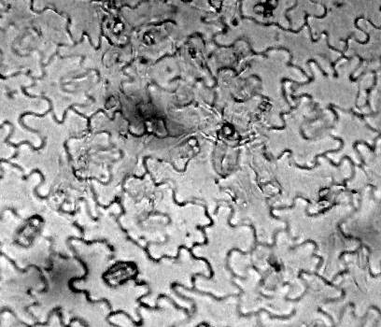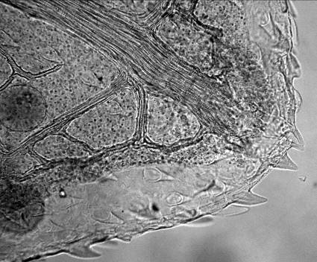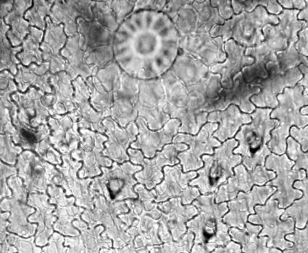
1
2
3
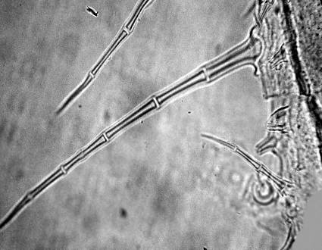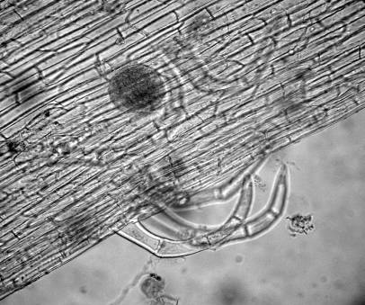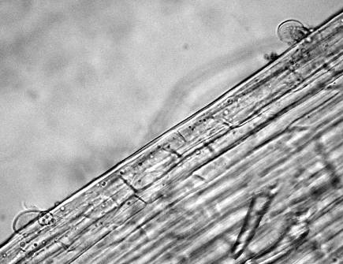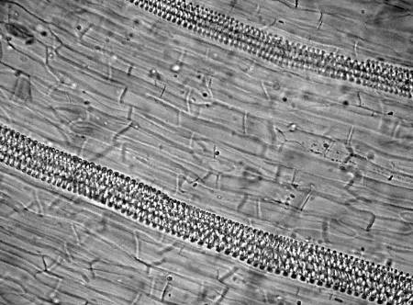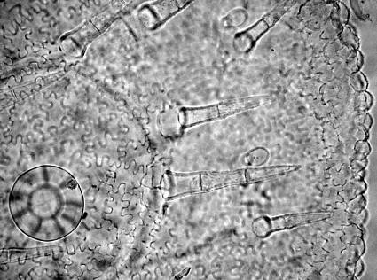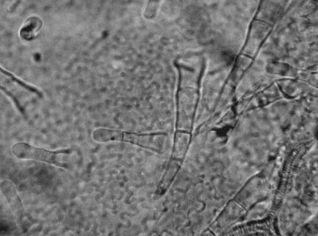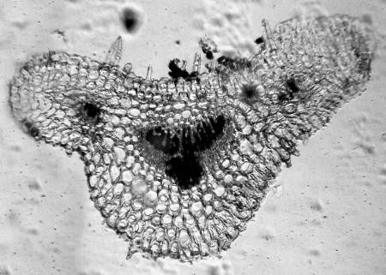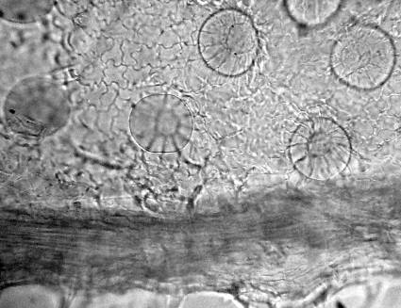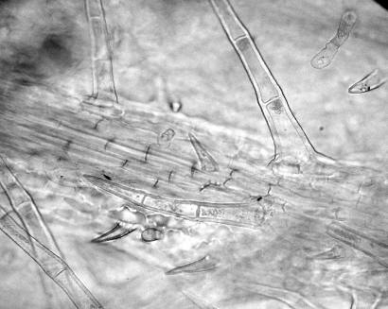
6
5
4
11
10
12
7
8
9

Рисунок – Чабреца трава.
1 – фрагмент верхнего эпидермиса листа с эфирномасличными железками (вид сверху), с сосочковидными выростами (300×), 2 – фрагмент нижнего эпидермиса листа с головчатым волоском, устьица диацитного типа (300×),
3 – фрагмент края листа с эфирномасличными железками (вид сверху), с сосочковидными выростами (300×), 4 – фрагмент края листа с многоклеточными бородавчатыми и 3-клеточными волосками (300×), 5 – фрагмент эпидермиса по стеблю с эфирномасличными железками (вид сверху), многоклеточными простыми волосками (300×), 6 – фрагмент эпидермиса по стеблю с головчатыми волосками (300×), 7 – поперечный срез черешка листа (120×), 8 – фрагмент эпидермиса чашечки с многоклеточными простыми и головчатыми волосками, с сосочковидными выростами (300×),
9 – фрагмент эпидермиса чашечки с эфирномасличными железками (вид сверху) (300×), 10 – фрагмент эпидермиса трубки венчика (300×),
11 – фрагмент эпидермиса отгиба венчика с сосочковидными выростами, головчатыми и простыми многоклеточными волосками, эфирномасличными железками (вид сверху) (300×), 12 – фрагмент эпидермиса венчика с простыми многоклеточными и головчатыми волосками на 2-клеточной ножке (300×)
Определение основных групп биологически активных веществ
Тонкослойная хроматография
Раствор стандартного образца (СО) лютеолин-7-O-глюкозида. Около 0,1 г СО лютеолин-7-O-глюкозида помещают в мерную колбу вместимостью 100 мл, прибавляют в 85 мл спирта 70 % и нагревают на водяной бане до полного растворения. Затем охлаждают, доводят объем раствора тем же спиртом до метки и перемешивают. Срок годности раствора 3 мес.

На линию старта аналитической хроматографической пластинки со слоем силикагеля с флуоресцентным индикатором на алюминиевой подложке размером 10 × 15 см наносят 20 мкл испытуемого раствора (см. раздел «Количественное определение. Сумма флавоноидов» приготовление раствора А), рядом – 5 мкл раствора СО лютеолин-7-O-глюкозида. Пластинку с нанесенными пробами сушат, помещают в камеру со смесью растворителей (без предварительного насыщения) этилацетат – муравьиная кислота безводная – вода (70:15:15) и хроматографируют восходящим способом. Когда фронт растворителей пройдет около 80 – 90 % длины пластинки от линии старта, ее вынимают из камеры, сушат до удаления следов растворителей, обрабатывают алюминия хлорида раствором 2 %, сушат и сразу просматривают в УФ-свете при длине волны 365 нм.
На хроматограмме СО лютеолин-7-O-глюкозида должна обнаруживаться желтая зона.
На хроматограмме испытуемого раствора должна обнаруживаться зона адсорбции с флуоресценцией желтого цвета на уровне зоны адсорбции СО лютеолин-7-O-глюкозида и 3 зоны адсорбции желтого цвета ниже; допускается обнаружение других зон адсорбции (флавоноиды).
ИСПЫТАНИЯ
Влажность. Цельное (обмолоченное) сырье, измельченное сырье, порошок – не более 13 %.
Зола общая. Цельное (обмолоченное) сырье, измельченное сырье, порошок – не более 12 %.
Зола, нерастворимая в хлористоводородной кислоте. Цельное (обмолоченное) сырье, измельченное сырье, порошок – не более 5 %.
Измельченность сырья. Цельное (обмолоченное) сырье: частиц, проходящих сквозь сито с отверстиями размером 3 мм, − не более 5 %. Измельченное сырье: частиц, не проходящих сквозь сито с отверстиями размером 5 мм, − не более 5 %; частиц, проходящих сквозь сито с отверстиями размером 0,18 мм, − не более 5 %. Порошок: частиц, не проходящих сквозь сито с отверстиями размером 2 мм, − не более 5 %; частиц, проходящих сквозь сито с отверстиями размером 0,18 мм, − не более 5 %.
Посторонние примеси
Кусочки стеблей толщиной более 0,5 см. Цельное (обмолоченное) сырье, измельченное сырье − не более 10 %.
Органическая примесь. Цельное (обмолоченное) сырье, измельченное сырье – не более 1 %.
Минеральная примесь. Цельное (обмолоченное) сырье, измельченное сырье, порошок – не более 1 %.
Тяжелые металлы. В соответствии с требованиями ОФС «Определение содержания тяжелых металлов и мышьяка в лекарственном растительном сырье и лекарственных растительных препаратах».
Радионуклиды. В соответствии с требованиями ОФС «Определение содержания радионуклидов в лекарственном растительном сырье и лекарственных растительных препаратах».
Остаточные количества пестицидов. В соответствии с требованиями ОФС «Определение содержания остаточных пестицидов в лекарственном растительном сырье и лекарственных растительных препаратах».
Микробиологическая чистота. В соответствии с требованиями ОФС «Микробиологическая чистота».
Количественное определение. Цельное (обмолоченное) сырье, измельченное сырье, порошок: суммы флавоноидов в пересчете на лютеолин-7-O-глюкозид − не менее 0,9 %; экстрактивных веществ, извлекаемых водой, − не менее 18 %; экстрактивных веществ, извлекаемых спиртом 30 %, − не менее 18 %.
Сумма флавоноидов
Алюминия хлорида раствора 5 % в спирте 70 %. 5,0 г алюминия хлорида растворяют в 40 мл спирта 70 % в мерной колбе вместимостью
100 мл, доводят объем раствора тем же спиртом до метки и перемешивают. Срок годности раствора 3 мес.

Аналитическую пробу сырья измельчают до величины частиц, проходящих сквозь сито с отверстиями размером 2 мм. Около 1,0 г (точная навеска) измельченного сырья помещают в колбу со шлифом вместимостью 250 мл, прибавляют 100 мл спирта 70 % и взвешивают с погрешностью
± 0,01 г. Колбу присоединяют к обратному холодильнику, нагревают на кипящей водяной бане в течение 60 мин, периодически встряхивая для смывания частиц сырья со стенок. Затем колбу с содержимым охлаждают до комнатной температуры, взвешивают и при необходимости доводят до первоначальной массы спиртом 70 %. Извлечение фильтруют через бумажный фильтр, смоченный тем же спиртом, отбрасывая первые 10 мл фильтрата (раствор А).
2,5 мл раствора А помещают в мерную колбу вместимостью 25 мл, прибавляют 5 мл алюминия хлорида раствора 5 % в спирте 70 % и через
10 мин – 1 мл уксусной кислоты раствора 3 %, доводят объем раствора тем же спиртом до метки, перемешивают и оставляют на 30 мин (раствор Б).
Оптическую плотность раствора Б измеряют через 30 мин на спектрофотометре при длине волны 396 нм в кювете с толщиной слоя 10 мм, используя в качестве раствора сравнения раствор, состоящий из 2,50 мл раствора А, 1 мл уксусной кислоты раствора 3 %, доведенный спиртом 70 % до метки в мерной колбе вместимостью 25 мл.
Содержание суммы флавоноидов в пересчете на лютеолин-7-O-глюкозид в абсолютно сухом сырье в процентах (Х) вычисляют по формуле:
$$X= \frac{A · 100 · 25 · 100}{A_{1 см }^{1\%} · a · 2,5 · (100 –W)} ,$$
где А – оптическая плотность раствора Б;
– удельный показатель поглощения лютеолин-7-O-глюкозид с алюминия хлоридом в спирте 70 % при длине волны 396 нм, равный 345;
а – навеска сырья, г;
W – влажность сырья, %.

Определение экстрактивных веществ, извлекаемых водой, проводят в соответствии с требованиями ОФС «Определение содержания экстрактивных веществ в лекарственном растительном сырье и лекарственных растительных препаратах» (навеска сырья − 1,0 г, экстрагент – вода очищенная.
Определение экстрактивных веществ, извлекаемых спиртом 30 %, проводят в соответствии с требованиями ОФС «Определение содержания экстрактивных веществ в лекарственном растительном сырье и лекарственных растительных препаратах» (метод 1, навеска сырья − 1,0 г, экстрагент – спирт 30 %).
Примечание. Определение суммы флавоноидов в пересчете на лютеолин-7-O-глюкозид проводят в сырье, предназначенном для производства лекарственных растительных препаратов (пачки, фильтр-пакеты); экстрактивных веществ, извлекаемых спиртом 30 % и водой, – в сырье, предназначенном для производства экстрактов.

Упаковка, маркировка и транспортирование. В соответствии с требованиями ОФС «Упаковка, маркировка и транспортирование лекарственного растительного сырья и лекарственных растительных препаратов».
Хранение. В соответствии с требованиями ОФС «Хранение лекарственного растительного сырья и лекарственных растительных препаратов».

